ГБУ РО «МЕДИЦИНСКИЙ ИНФОРМАЦИОННО-АНАЛИТИЧЕСКИЙ ЦЕНТР»
ПРОФИЛАКТИКА ИНСУЛЬТА (материал для санбюллетеня)
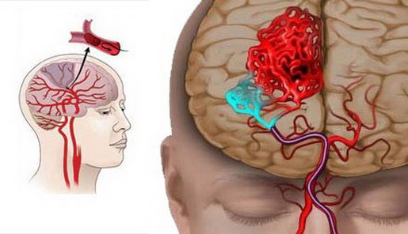
Инсульт – одна из причин заболеваемости и смертности во всем мире. Причина возникновения инсульта – нарушение кровообращения в головном мозге. Из-за недостатка питания происходит повреждение части мозга и закупорка сосудов. В результате, возникает кровоизлияние и гибель мозговой ткани.
По данным ВОЗ, ежегодно инсульт развивается не менее чем у 5,6 - 6,6 млн. человек. Среди причин смертности инсульт находиться на третьем месте. Ежегодно от инсульта погибает около 4,6 млн. человек.
Инсульт редко развивается без видимой причины, большинство больных имеют предшествующие факторы риска. На одни факторы, такие как гены или возраст, невозможно повлиять. А коррекция других факторов, например, образа жизни, может предотвратить инсульт.
Профилактика инсульта является обязательной для лиц, входящих в группу риска:
- женщины старше 50, мужчины старше 45 лет;
- лица с повышенным артериальным давлением; сердечной недостаточностью; с высоким артериальным давлением и установленным диагнозом «гипертония»; с сахарным диабетом; с болезнями сердца с нарушениями ритма (аритмии); с болезнями, сопровождающимися образованием кровяных тромбов;
- курильщики со стажем.
Особое место среди этих состояний занимает профилактика инсульта в пожилом возрасте. У людей после 50 лет происходят нормальные возрастные изменения кровеносных сосудов – снижение эластичности сосудистой стенки, которая может не выдержать резкого повышения давления, например, на фоне стресса или сильных эмоций.
Коррекция всех возможных факторов риска позволит снизить риск инсульта.

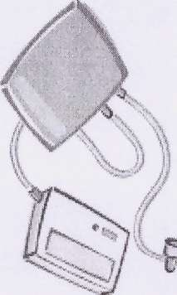
Как предупредить инсульт?
- Контролируйте свое артериальное давление

Артериальная гипертензия (АГ) является одним из наиболее важных установленных факторов риска ишемического инсульта и мозговых кровоизлияний. Риск инсульта напрямую связан со степенью повышения как систолического, так и диастолического артериального давления.
Эффективное лечение артериальной гипертонии вдвое снижает риск инсульта. С целью устойчивого поддержания артериального давления на уровне не выше 140/90 мм рт. ст, необходимо ежедневно принимать препараты, препятствующие его повышению.
- Откажитесь от курения
Курение ускоряет развитие атеросклероза и образование тромбов в сосудах сердца и мозга. Образовавшиеся атеросклеротические бляшки резко ограничивают просвет сосуда, и когда давление падает, протекающей по суженному сосуду крови может не хватать для нормального питания определенного участка мозга, что вызовет его гибель.
Особенно сильное разрушающее действие на сосуды оказывает содержащаяся в табачном доме окись углерода. И совершенно неважно, как она туда попала - с дымом выкуренной нами сигареты (активное курение) или с воздухом прокуренного помещения (так называемое пассивное курение). Бросить курить не так легко, но это стоит того, чтобы улучшить свое здоровье.

Отказ от курения снижает риск инсульта в 2 раза - независимо от вашего возраста и от стажа курения.

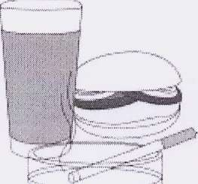
- Не злоупотребляйте алкоголем
Злоупотребление алкоголем сопровождается
дополнительным повышением АД, утяжелением течения АГ, развитием кардиомиопатии и нарушений ритма сердца. Все это увеличивает риск инсульта. Особенно опасно употребление больших доз, так как при этом значительно повышается артериальное давление. Если
вы ограничите прием спиртного согласно последним рекомендациям, в которых допускается эпизодический прием алкоголя в умеренных дозах (50 мл крепких напитков), это может пойти вам на пользу!
Не принимайте алкоголь каждый день. Постарайтесь оставить несколько дней в неделю без употребления спиртного.
- Контролируйте свой вес
Повышенная масса тела способствует подъему артериального давления, развитию заболеваний сердца и сахарного диабета, а каждое из этих состояний повышает риск инсульта. Здоровое питание и регулярные физические упражнения помогут контролировать массу тела.
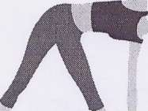
Выполняйте больше физических упражнений: регулярная физическая активность способствует снижению артериального давления, нормализует содержание жиров в крови и повышает чувствительность клеток к инсулину.
- Придерживайтесь здорового питания - здоровое питание имеет ключевое значение в здоровье сердца и сосудов.
- Употребляйте больше фруктов и овощей.
Не переполняйте желудок балластной пищей. Вместо этого употребляйте как можно больше свежих фруктов и овощей, а также сухофруктов. Выбирайте мясо с низким содержанием жира. Не употребляйте слишком много красного мяса - лучше выбрать рыбу, домашнюю птицу (без шкурки), дичь или вегетарианские блюда. В красном мясе содержится много насыщенных жиров, которые усиливают атеросклероз.
- Ограничьте употребление соли
Соль повышает артериальное давление. Не досаливайте пищу и воздержитесь от соленых продуктов.
- Употребляйте больше пищевых волокон.
Пища, богатая пищевыми волокнами, способствует снижению содержания жиров в крови. Попробуйте зерновой хлеб, каши, бурый рис, пасту и зерна.
- Ограничьте количество жиров в употребляемой пище.
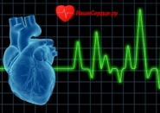
Жиры должны поступать вместе с пищей, но слишком высокое их содержание может привести к зашлаковке сосудов и повышению веса. Постарайтесь ограничить количество жира и заменить маргарин и сливочное масло на растительное, подсолнечное или ореховое масло.

- Контролируйте важные показатели.

Некоторые сопутствующие состояния могут повышать риск инсульта. К ним относятся:
Заболевания сердца. Своевременное выявление и лечение ишемической болезни сердца, сердечной недостаточности, пороков сердца, мерцательной аритмии , а также применение противотромботических средств (по назначению врача) может предотвратить развитие мозговой катастрофы.
Сахарный диабет. Диабет связан с прогрессирующим развитием атеросклероза. Соблюдение диеты с ограничением легкоусвояемых углеводов, прием сахаросодержащих препаратов и тщательный контроль уровня глюкозы крови снижают риск сосудистых осложнений. Следует поддерживать оптимальную концентрацию глюкозы в крови.
Нарушения липидного обмена. Повышение уровня холестерина – фактор риска атеросклероза сонных и коронарных артерий. Длительный прием статинов не только не снижает концентрацию холестерина, но и предотвращает развитие сердечно-сосудистых осложнений (инсульта, инфаркта миокарда). Прием статинов позволяет снизить риск инсульта на 30-50%.
Узнайте больше о контрацептивах. Риск инсульта на фоне приема эстрогеносодержащих оральных контрацептивов повышается у курящих женщин при наличии в анамнезе артериальной гипертензии, мигрени. Применение их без консультации специалиста недопустимо.
Немедленно обращайтесь за медицинской помощью, если Вы отметили у себя следующие признаки нарушения мозгового кровообращения:
- Внезапная слабость или потеря чувствительности на лице, руке или ноге, особенно, если это на одной стороне тела.
- Внезапное нарушение зрения на один или оба глаза.
- Трудность речи или понимания простых положений.
- Головокружение, потеря равновесия или координации, особенно при сочетании с другими симптомами, такими как нарушенная речь, двоение в глазах, онемение, или слабость.
- Внезапная, необъяснимая, интенсивная головная боль.

Помните!

Предотвратить инсульт гораздо проще, чем его вылечить!

